威海市文登区信访局
2023年政府信息公开工作年度报告

根据《中华人民共和国政府信息公开条例》（国务院令第711号，以下简称《条例》）和《中华人民共和国政府信息公开工作年度报告格式》（国办公开办函〔2021〕30号）要求，结合2023年威海市文登区信访局政府信息公开工作实际，编制发布本报告。
本报告内容包括：总体情况、主动公开政府信息情况、收到和处理政府信息公开申请情况、政府信息公开行政复议及行政诉讼情况、存在的主要问题及改进情况、其他事项，以及相关指标统计附表等。报告中所列数据统计期限从2023年1月1日到12月31日止。报告电子版可从威海市文登区人民政府门户网站（网址：http://www.wendeng.gov.cn）政府信息公开专栏查阅或下载。公众如需进一步咨询了解相关信息，请与威海市文登区信访局办公室联系（地址：威海市文登区圣经山路61号，电话：0631-3993688）。
一、总体情况
2023年，文登区信访局严格按照《条例》把政府信息公开工作列入重要议事日程，确定了明确的责任分工，全力保障信息公开工作的组织、推进、指导、协调、督促和落实，形成了职责分明、分工合理、各负其责、齐抓共管的工作局面，积极推动政务信息公开、透明、规范，不断提高信息公开工作水平，努力提升政务公开质量和实效，为政府信息公开工作的顺利开展提供了有力保障。
（一）主动公开方面。我局认真落实2023年政务公开工作要点分工方案，持续加强重点领域信息公开工作，截至2023年12月31日我局在区政府官网主动公开政府信息共计109条，其中：组织机构类信息12条；政策文件及解读类信息1条；工作动态类信息89条；财政预决算信息4条；其他信息20条。
（二）依申请公开工作方面。2023年，我局未收到政府信息公开申请。
（三）政府信息管理方面。成立威海市文登区信访局信息工作小组，统筹安排依申请公开政府信息的处置答复，加强公开内容审核管理，定期开展自查并及时整改，定期对失效信息和相应栏目进行清理，增强信息发布的时效性、规范性、准确性。年内，本部门未制发或废止规范性文件。
（四）平台建设方面。2023年，我局充分发挥政府门户网站的第一平台作用，定期发布信访领域工作动态、公告通知，积极转发上级政务公开平台优质内容，持续加强政府网站建设，认真做好发布、审核账号管理,每日对网站发布信息和内容进行严格审核。积极宣传“文登信访”微信公众号等政务新媒体平台，丰富公开内容、提升公开质量，增强公开平台的吸引力。为群众对信访工作以及对信访法规、信访流程的了解提供了有效渠道。
（五）监督保障方面。文登区信访局政府信息公开工作机构和申请受理机构为局办公室，共配备工作人员2名，年内召开政府信息公开培训会议2次，建立了政务公开年度重点工作台账，明确责任分工，压实工作责任。对标政府信息公开工作考核、评议的标准要求，不定期组织开展自查自纠，不断提升工作水平。
二、主动公开政府信息情况
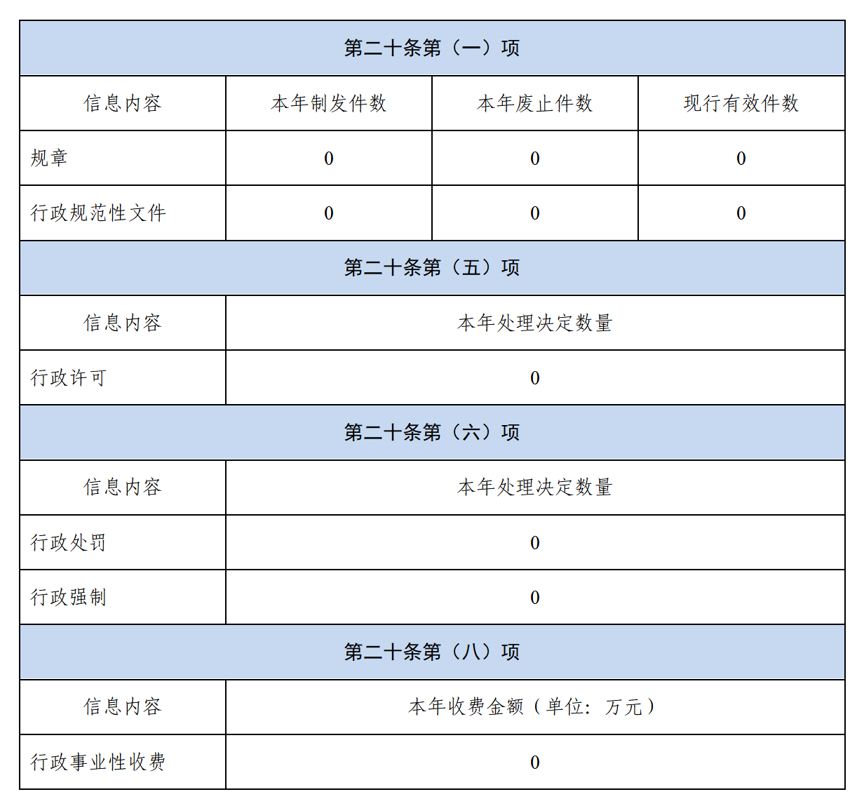

三、收到和处理政府信息公开申请情况
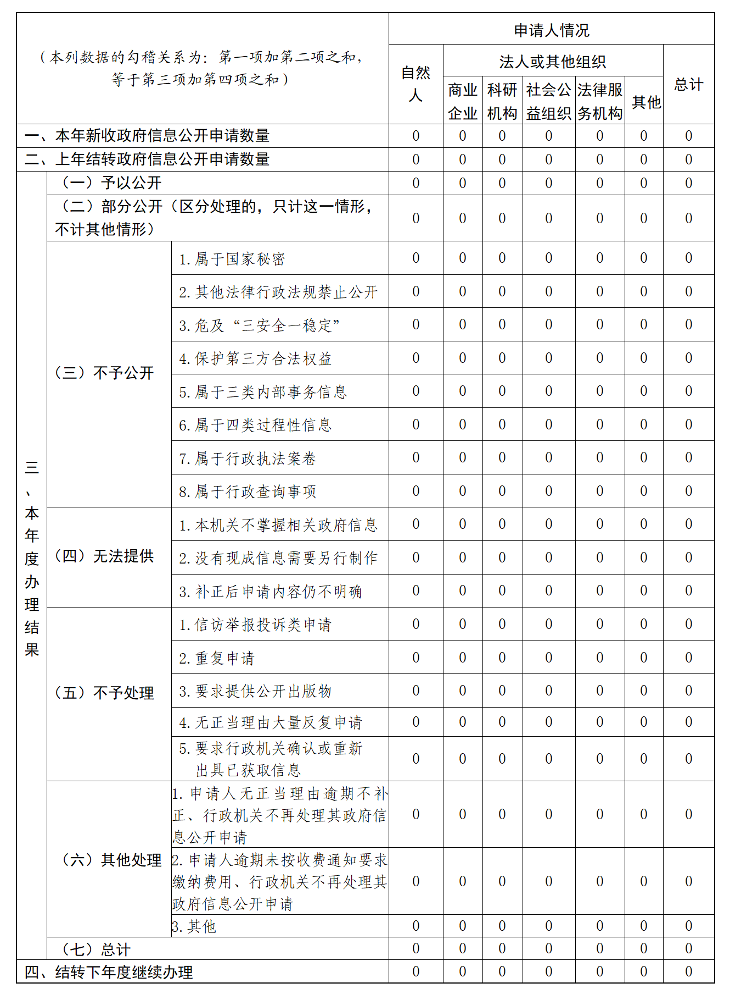

四、政府信息公开行政复议、行政诉讼情况
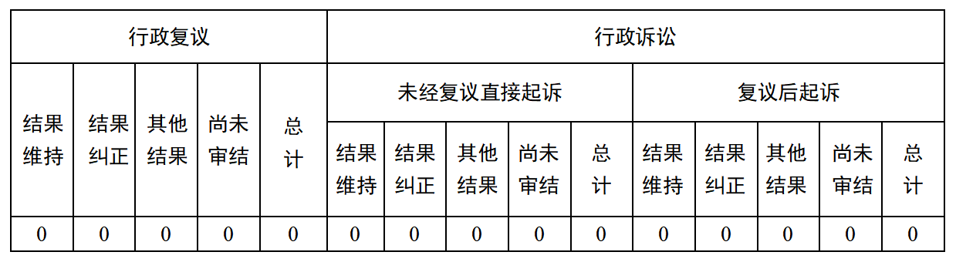
五、存在的主要问题及改进情况
由于工作人员较少、工作任务繁重，目前我局政府信息公开工作人员学习政府信息公开相关政策规定的主动性、积极性还不够强，处理政府信息公开工作业务水平还有待提高。2024年拟在将政府信息公开工作纳入干部学习计划的同时开展业务考评，考核结果依据《威海市文登区信访局机关事业单位工作人员平时考核工作实施意见》在年度考评中进行赋减分，提高干部对该项业务学习的重视程度，以完善的制度促进提升干部处理信息公示工作的能力水平。
六、其他需要报告的事项
（一）政府信息公开收费方面：2023年威海市文登区信访局单位未收取政府信息公开信息处理费。
（二）人大代表建议和政协委员提案办理方面：2023年威海市文登区信访局单位共承办区人大代表建议0件、政协提案0件。
（三）其他方面：2023年围绕本部门工作要点，持续加大信访工作决策部署、领导干部接访下访和调研信访工作等领域的信息公开力度，增强我区信访工作透明度。通过图文解读、发放宣传手册、社区“双报到”活动等形式，对《信访工作条例》进行全方位、多角度宣传公开，深度解读《信访工作条例》有关要点，积极解答群众关心的问题，进一步提升政策解读水平，有效维护广大人民群众的知情权、参与权。

威海市文登区信访局
2024年1月22日

